PEMBERDAYAAN PETANI DESA JAGO KECAMATAN PRAYA MELALUI PELATIHAN PEMBUATAN SABUN SOUVENIR BERBASIS MINYAK non edible oil

Murniati*, Dedy Suhendra, Erin Ryantin Gunawan, Sri Seno Handayani, Dhony Hermanto
Program studi Kimia, Fakultas Matematika dan Ilmu Pengetahuan Alam,
Universitas Mataram.

Jalan Majapahit No.62 Mataram NTB

*Alamat korespondensi: murniati@unram.ac.id

ABSTRAK
Desa Jago merupakan salah satu desa yang ada di wilayah kecamatan Praya dengan jumlah penduduk sebanyak 9.452 jiwa, sebagian besar penduduknya adalah petani usia produktif. Pemberdayaan para petani perlu dilakukan untuk meningkatkan kesejahteran keluarga dan masyarakat terutama saat pandemi Covid-19. Namun, mereka masih kurang pengetahuan dan keterampilan yang dapat dijadikan bekal untuk merintis usaha yang bermanfaat bagi kesejahteraan keluarga dengan melihat peluang pasar yang sesuai dengan kondisi pandemi saat ini. Salah satu upaya untuk membina dan mengembangkan potensi para petani, dapat dilakukan melalui berbagai alternatif kegiatan, diantaranya berupa pelatihan pembuatan sabun souvenir berbasis minyak non edible oil. Tujuan dari pengabdian masyarakat in adalah meningkatkan pengetahuan dan keterampilan para petani dalam memanfaatkan minyak non edible oil berbahan baku lokal menjadi sabun souvenir yang bernilai jual tinggi, serta memotivasi kreativitas para petani dalam menghadapi pandemi saat ini sehingga dapat menghasilkan usaha yang bermanfaat bagi kesejahteraan keluarga dengan melihat peluang pasar yang sudah ada. Kegiatan ini dilaksanakan dalam dua tahap utama yaitu transfer pengetahuan tentang metode teknologi pembuatan sabun souvenir berbasis minyak non edible oil, serta pendampingan ptaktek pembuatan sabun souvenir. Dari hasil evaluasi kegiatan menunjukkan bahwa peserta sangat tertarik dan antusias mengikuti pemaparan dan pelatihan pembuatan sabun souvenir serta selalu aktif mengajukan pertanyaan-pertanyaan selama proses diskusi.

Kata kunci: pemberdayaan, pelatihan, sabun souvenir dan non edible oil

PENDAHULUAN
Dunia saat ini sedang menghadapi pandemi Covid-19 dan belum ada negara yang dinyatakan bisa bebas dari dampak pandemi tersebut. Pandemi ini tidak saja berdampak pada kesehatan global, namun telah meluluh-lantakan sendi-sendi kehidupan secara sosial ekonomi salah satunya sektor pertanian. Desa Jago merupakan salah satu desa yang ada di wilayah kecamatan Praya Kabupaten Lombok Tengah dengan luas wilayah ± 913 Ha. Jumlah penduduk desa Jago pada tahun 2018 sebanyak 9.452 jiwa (BPS, 2019). Sebagian besar penduduknya bermata pencaharian sebagai petani dengan usia produktif.
Pemberdayaan para petani sangat penting dilakukan, bertujuan untuk menumbuhkan kesadaran dan kemandirian dalam berusaha, sekaligus memperluas lapangan kerja guna meningkatkan pendapatan keluarga dalam usaha mencapai keluarga yang bahagia dan sejahtera. Dalam kaitannya dengan upaya untuk membina dan mengembangkan potensi keluarga dan daerah, dapat dilakukan melalui berbagai alternatif kegiatan, diantaranya berupa pelatihan pembuatan sabun souvenir. Saat ini sabun merupakan salah satu kebutuhan yang sangat penting di tengah pandemi ini, sehingga akan menjadi peluang pasar yang sangat menjajikan.
Pembuatan sabun souvenir ini juga dilakukan sebagai salah satu upaya untuk mendukung program pariwisata yang ada di wilayah Lombok Tengah. Untuk itu, perlu dilakukan persiapan yang memadai guna menyongsong semakin berfungsinya daerah khususnya kabupaten Lombok Tengah menjadi salah satu tujuan wisata yang utama di provinsi Nusa Tenggara Barat dan juga merupakan daerah dengan Kawasan Ekonomi Khusus (KEK) yaitu dengan mempersiapkan Sumber Daya Manusia (SDM) yang terampil dan tanggap terhadap peluang pasar dengan melihat potensi lokal dari daerah sendiri salah satunya dengan membuat sebuah cinderamata atau souvenir khas dan yang sangat dibutuhkan saat pandemi seperti sekarang ini yaitu sabun berbahan baku lokal dari minyak non edible oil.
Produksi sabun saat ini sangat melimpah namun sebagian besar dalam pembuatannya masih menggunakan bahan sintetik yang sangat membahayakan bagi kulit manusia seperti triklosan (Gusviputri dkk, 2013). Selama ini juga pembuatan sabun herbal dari minyak nabati sudah banyak dilakukan namun masih menggunakan minyak pangan seperti minyak kelapa murni, minyak kelapa sawit, minyak kenari dan lain sebagainya. Padahal banyak minyak yang termasuk minyak non pangan (non edible oil) yang dapat dimanfaatkan sebagai bahan baku sabun karena mengandung bahan-bahan aktif yang bermanfaat dan aman untuk kesehatan maupun kecantikan seperti minyak dari biji ketapang (terminalia catapa linn), minyak biji nyamplung, dan minyak lainnya. Buah ketapang dapat menghasilkan minyak dari inti buah dengan kadar yang tinggi, yaitu 54,4% (Suhendra dan Gunawan, 2010), dengan komposisinya yakni asam palmitat (35,63%), asam oleat (33,49%), asam linoleat (24,29%) dan asam stearat (4,66%) (Rahmaniar, 2013). Kandungan minyak buah nyamplung antara 40 – 75 % (Leksono dkk, 2014; dan Hasibuan dkk, 2013) dan komposisinya yaitu asam palmitat 15,89%, asam stearat 12,3%, asam oleat 48,49%, asam linoleat 20,7% dan asam linolenat 0,27% (Sudradjat, 2007). Komponen-komponen yang terdapat dalam minyak inti buah ketapang dan nyamplung memiliki manfaat yang baik bagi kulit. Menurut Husna dkk (2012), asam oleat dan linoleat dapat membentuk lapisan tipis diatas permukaan kuljit untuk mengurangi penguapan air pada kulit sehingga kelembaban kulit tetap terjaga. Murniati dkk (2020), telah melakukan pembuatan sabun transparan dari minyak inti buah ketapang dengan penambahan minyak astiri kulit jeruk purut menunjukkan bahwa karakterisasi sabun tersebut sudah memenuhi SNI 3532-2016.
Oleh karena itu, pada kegiatan ini dilakukan pembuatan sabun souvenir berbahan baku lokal dan berbasis non edible oil yang ketersediannya melimpah. Kegiatan ini dipilih mengingat masyarakat petani warga desa Jago membutuhkan pengetahuan dan keterampilan yang dapat dijadikan bekal untuk merintis usaha dan mereka sebelumnya belum pernah mendapatkan latihan keterampilan ini. Peluang pemasarannya sangat terbuka lebar disamping itu kegiatan yang ditawarkan ini dapat dikerjakan dirumah, sehingga akan lebih mudah menyesuaikan dengan perannya sebagai petani.
Dari uraian diatas dapat dirumuskan beberapa permasalahan, yaitu:
- Bagaimana meningkatkan pengetahuan dan keterampilan para petani dalam memanfaatkan minyak non edible oil berbahan baku lokal menjadi sabun souvenir yang bernilai jual tinggi.
- Bagaimana memotivasi kreativitas para petani dalam menghadapi pandemi saat ini sehingga dapat menghasilkan usaha yang bermanfaat bagi kesejahteraan keluarga dengan melihat peluang pasar yang sudah ada.

METODE KEGIATAN
Berdasarkan permasalahan tersebut maka pendekatan yang dirterapkan dalam pengabdian ini dilakukan melalui metode partisipasi aktif atau disebut juga metode Participatory Action Research (PAR). Metode ini bertujuan untuk membangun kesadaran masyarakat sekaligus memberdayakan masyarakat kelas menengah ke bawah melalui pemberian penyuluhan dengan materi yang telah ditentukan (Amalia et al., 2018), sekaligus pelatihan dalam membuat produk. Kegiatan Pengabdian dilaksanakan melalui beberapa tahapan kegiatan sebagai berikut:

- Tahap Persiapan yang meliputi kegiatan survei ke lokasi dan studi literatur untuk memperoleh data kondisi masyarakat desa terutama yang menjadi mitra serta untuk untuk menelusuri studi literatur yang terkait dengan kegiatan. Selanjutkan persiapan alat dan bahan, seperti persiapan rancangan alat yang akan digunakan dalam rangkaian kegiatan pengabdian serta formulasi bahan pembuatan sabun souvenir.
- Tahap kegiatan inti.
Pada tahap ini dilakukan dua kegiatan yaitu pemaparan materi singkat dari tim pelaksana pengabdian tentang sabun souvenir berbasis minyak non edible oil dan pelatihan langsung pembuatan produk.
- Tahap Evaluasi akhir dan pelaporan
Pada tahap ini dilakukan dengan melihat kriteria dan indikator keberhasilan kegiatan pengabdian.

HASIL DAN PEMBAHASAN
Tahap Persiapan
Pada tahap ini dilakukan survei dan penjajagan kondisi desa untuk mendapatkan data permasalahan yang dihadapi para petani serta mengenai upaya pemanfaatan komoditas lokal yang ada. Beberapa permasalahan yang dihadapi para petani antara lain kurangnya pengetahuan dan keterampilan yang dapat dijadikan bekal untuk merintis usaha (home industry) serta yang memiliki peluang pasar di tengah kondisi pandemi covid-19 saat ini, padahal banyak sekali produk lokal yang tanpa disadari oleh para petani namun memiliki prospek pengembangan yang sangat menjanjikan adalah minyak non edible oil seperti minyak inti buah nyamplung dan minyak inti buah ketapang. Tim pengabdian selanjutnya melakukan perencanaan formulasi sabun souvenir berbasis minyak non edible. Formulasi dibuat dengan berbagai variasi bentuk sabun yaitu sabun padat, sabun transparan dan sabun cair. Adapun formulasi sabun souvenir berbasis minyak non edible dengan bentuk padat adalah sebagai berikut:

Tabel 1. Formulasi Sabun souvenir dari minyak non edible oil
Nama Bahan | Jumlah
Minyak non edible  (minyak nyamplung/minyak ketapang) | 90 g
NaOH/ soda api | 13,2 g
Air | 30 g
Pewarna | 1,3 g
Pengharum | 2,7g

Tim pelaksana juga melakukan koordinasi persiapan alat dan bahan, ATK dan instrumen untuk kegiatan pelatihan sabun diantaranya perancangan alat pencetak sabun sederhana berupa cetakan silikon beserta desain kemasan sabun souvenir sederhana.

Tahap Kegiatan Inti
Kegiatan pengabdian kepada masyarakat dilaksanakan pada hari Kamis, 15 Oktober 2020 di desa Jago kecamatan Praya di rumah ketua kelompok tani Tunas Harapan. Kegiatan pengabdian ini dilaksanakan secara offline dengan memperhatikan protokol covid. Oleh karena itu, sebelum dilaksanakan kegiatan inti dilakukan pembagian masker kepada para peserta dan menyiapkan tempat cuci tangan. Kegiatan ini di ikuti oleh 28 orang peserta yang terdiri dari ibu-ibu anggota kelompok tani Tunas Harapan dan juga ada tambahan dari petani millenial yaitu anggota pemuda-pemuda karang taruna desa Jago.
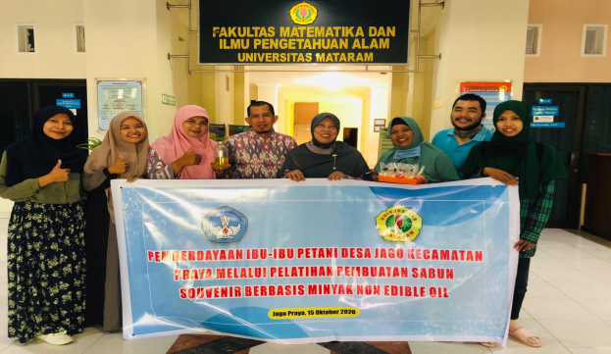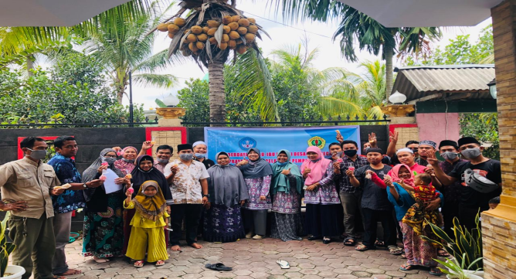
- (b)
Gambar 1. (a). Tim Pengabdian; (b). Tim pengabdian bersama para peserta kegiatan.

Kegiatan inti meliputi sambutan dari ketua kelompok tani dan ketua KPBI oleokimia, pemaparan materi singkat tentang sabun dari minyak non edible oil dan pelatihan pembuatan sabun souvenir, diskusi dan tanya jawab. Adapun rangkaian kegiatan dapat dilihat pada gambar di bawah ini.
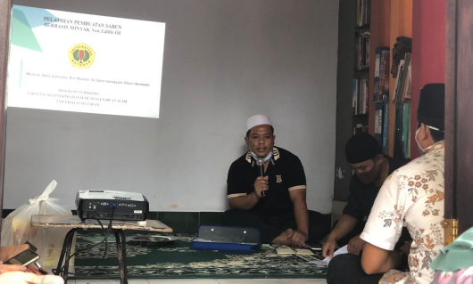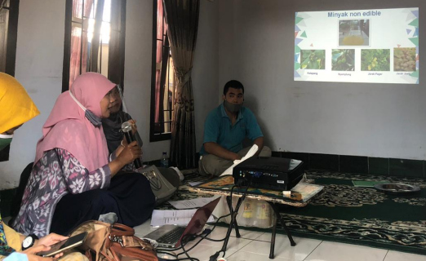
Gambar 2. (a). Sambutan Ketua kelompok tani; (b). Pemaparan materi oleh tim pengabdian

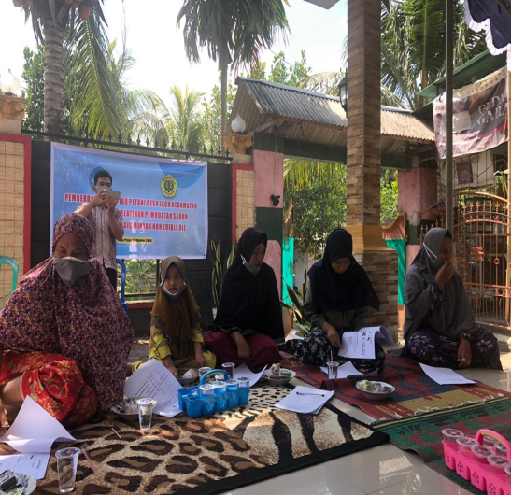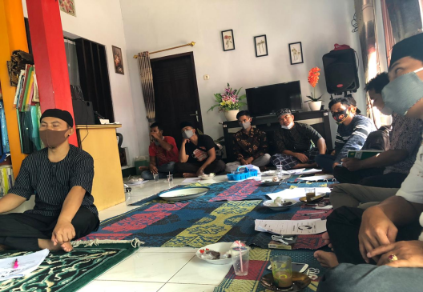
Gambar 3. Para peserta sedang mengikuti pemaparan materi dan pelatihan pembuatan sabun souvenir.

Para peserta sangat bersemangat dan antusias mengikuti kegiatan dari awal sampai akhir. Ketika diskusi berlangsung para peserta sangat aktif mengajukan beberapa pertanyaan dan beberapa peserta juga mengatakan bahwa kegiatan ini merupakan harapan baru bagi para petani milenial untuk mengembangkan diri dalam bidang wirausaha ditengah kurangnya lapangan pekerjaan ditengah pandemi saat ini. Bahkan beberapa pesersa ingin langsung mengembangkan UMKM berbasis produk lokal sabun minyak non edible oil.

Tahap Evaluasi
Evaluasi kegiatan pengabdian pembuatan sabun souvenir di desa Jago kecamatan Praya dilakukan dengan melihat beberapa kriteria dan indikator keberhasilan kegiatan. Adapun kriteria dan indikator keberhasilan kegiatan pengabdian ini terlihat pada Tabel. 2.

Tabel 2. Kriteria dan indikator keberhasilan kegiatan pengabdian.
No | Kriteria | Indikator
1 | Persiapan dan kelengkapan alat dan bahan | Tidak ada kendala selama proses pelatihan pembuatan sabun souvenir berbasis minyak non edible oil.
2 | Pengetahuan peserta mengenai bahan lokal minyak non edible oil dan pemanfaatannya menjadi produk sabun. | Peserta sangat aktif selama mengikuti pemaparan materi dan proses pelatihan serta selalu aktif mengajukan pertanyaan-pertanyaan selama proses diskusi.
3 | Minat dan keterampilan masyarakat dalam proses pembuatan sabun berbasis non edible oil mulai dari persiapan bahan, pencetakan, hingga pengemasan menjadi bentuk souvenir. | Peserta sangat bersemangat dan antusias mengikuti kegiatan dari awal sampai akhir dan bahkan beberapa perwakilan dari peserta langsung mencoba sendiri dalam proses pembuatan sabun souvenir berbasis minyak non edible oil.
4 | Kesesuaian materi pelatihan | Materi pelatihan sesuai dengan tema kegiatan.
5 | Tingkat partisipasi peserta | Jumlah partisipasi peserta pelatihan sudah melebihi target kegiatan yang sebelumnya hanya melibatkan anggota kelompok tani, namun ada tambahan dari pemuda milenial karang taruna.

Adapun produk hasil pembuatan sabun souvenir berbasis minyak non edible oil dapat dilihat pada gambar di bawah ini.
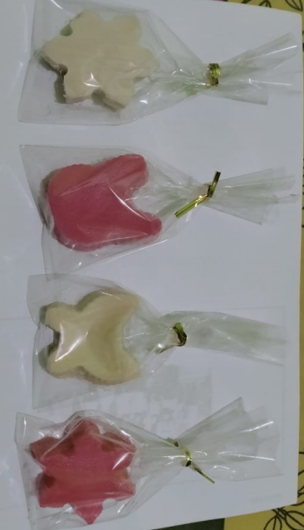
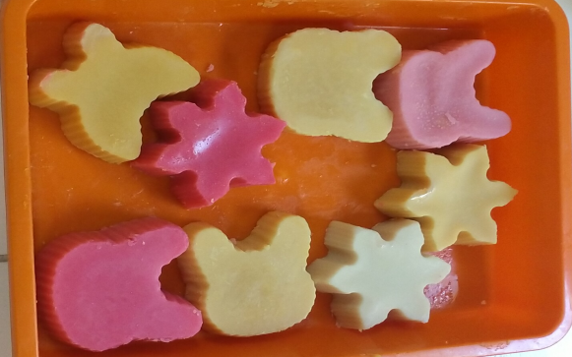

Gambar 4. Produk sabun souvenir berbasis minyak non edible oil

Faktor pendukung dan penghambat kegiatan
- Faktor Pendukung
Faktor pendorong kegiatan pengabdian ini diantaranya adanya kerjasama yang baik antara tim dosen pelaksana dalam hal ini Universitas Mataram dengan pihak desa Jago Kecamatan Praya sebagai salah satu desa binaan. Selain itu juga, pihak kelompok tani dan peserta sangat kooperatif dan antusias dalam membatu mempersiapkan semua kebutuhan yang diperlukan untuk terlaksananya kegiatan pengabdian.
- Faktor Penghambat
Faktor yang menghambat kegiatan adalah alokasi waktu yang singkat sehingga banyak peserta yang masih ingin berdiskusi tidak bisa diselesaikan pada waktu itu. Para peserta juga menyampaikan keinginannya untuk diadakan kembali kegiatan-kegiatan serupa yang lebih intensif lagi. Selain itu, bahan baku yang berupa minyak non edible oil yang sangat terbatas sehingga hanya sebagian peserta saja yang dapat mempraktikan pembuatan sabun souvenir berbasis minyak non edible oil.

KESIMPULAN DAN SARAN
Kesimpulan
Kegiatan pengabdian dengan Pemberdayaan Petani Desa Jago Kecamatan Praya Melalui Pelatihan Pembuatan Sabun Souvenir Berbasis Minyak non edible oil berjalan baik dan lancar. Para peserta mengikuti kegiatan dari awal sampai akhir. Peserta sangat antusias dan bersemngat selama mengikuti pemaparan materi dan proses pelatihan serta selalu aktif mengajukan pertanyaan-pertanyaan selama proses diskusi.

Saran
Perlu dilakukan kegiatan yang serupa dengan topik-topik inovasi terbaru dan lebih bervariatif untuk menambah wawasan dan pengetahuan petani terutama berkaitan dengan pemanfaatan produk-produk lokal yang tidak termanfaatkan dengan baik tetapi memiliki peluang pasar yang besar.

UCAPAN TERIMAKASIH
Ucapan terimakasih disampaikan kepada pihak Universitas Mataram atas pendanaan pengabdian ini melalui sumber dana DIPA BLU Universitas Mataram Tahun Anggaran 2020, dengan surat perjanjian Nomor: 2213/UN18/LPPM/2020, tanggal 4 Mei 2020.

DAFTAR PUSTAKA
Amalia, R., Paramita, V., Kusumayanti, H., Wahyuningsih, W., Sembiring, M., & Rani, D. E. (2018). Produksi Sabun Cuci Piring Sebagai Upaya Peningkatkan Efektivitas Dan Peluang Wirausaha. Metana, 14(1), 15. https://doi.org/10.14710/metana.v14i1.18657
Badan Pusat Statistik. 2019. Kecamatan Praya Dalam Angka 2018 (Praya in Figures 2017). Badan Pusat Statistik. Kabupaten Lombok Tengah.
Gusviputri, A., Meliana, Njoona P.S., Aylianawati, Indraswati N. 2013. Pembuatan Sabun Dengan Lidah Buaya (Aloevera) Sebagai Antiseptik Alami. Jurnal Widya TeknikVol. 12, No. 1, 2013 (11-21)
Hasibuan, S., Sahirman, dan Yudawati, N. M. A. 2013. Karakteristik Fisikokimia dan Antibakteri Hasil Purifikasi Minyak Biji Nyamplung (Calophyllum inophyllum L.). Agritech. 33(3): 311-319.
Husna, N., Suryanto, Djendakita, P. 2012. Efek Pelembab Minyak Biji Bunga Matahari dalam Sediaan Krim Tangan. Journal Of Pharmaceutics And Pharmacology. Vol. 1 (1): 63-69.
Leksono, B., Windyarini, E., dan Hasnah, T M. 2014 Budidaya Tanaman Nyamplung (Calophyllum inophyllum L.) untuk Bioenergi dan Prospek Pemanfaatan Lainnya, Kementrian Kehutanan. Jakarta.
Murniati, Suhendra, D., Gunawan, E R., Handayani S S., Ariani, D. 2020. Penambahan Minyak Atsiri Kulit Buah Jeruk Purut Terhadap Kualitas Sabun Transparan Dari Minyak Inti Buah Ketapang. Jurnal Sains dan Teknologi. Vol. 9 No 2.
Rahmaniar. 2013. Minyak Biji Ketapang (Terminalia catappa L) Sebagai Bahan Pelunak dalam Pembuatan Kompon Karet. Jurnal Dinamika Penelitian Industri. 24(1), p: 49-56.
SNI 3532:2016. Standar syarat mutu dan cara uji sabun mandi padat. Jakarta: Badan Standarisasi Nasional
Suhendra, D., Gunawan, E. R. 2010. Biodiesel from Ketapang Seeds: A New Green Energy. Proceeding of International Seminar on Economic, Culture and Environment. Mataram, Indonesia, pp. 68-76.

